前端知识 1

一、css及css3样式 1

1、CSS层叠样式表 1

2、CSS样式优先级 2

3、CSS语法： 2

4、CSS3动画： 3

二、 html5知识 10

1、基础 10

2.Html语法 11

3、主体结构 11

4、 标签 12

三、form表单元素 15

四、H5和css常见问题 16

1、元素分为两类： 16

2、盒子模型由四部分组成： 17

3、盒子模型问题 18

4、Margin-top 的BUG：（第一个子类设置margin-top，作用在了父类上） 18

5、子类撑开父类： 18

6、定位属性： 18

五、响应式优缺点 19

六、选择器 19

1、标签选择器 --> 直接写标签名字 20

2、id选择器（唯一的） 锚链接 #加name 20

3、Class类名选择器， .class(类名) 20

4、后代选择器 20

5、交叉选择器（所有条件同时具备） 21

6、伪类选择器语法（顺序及颜色） 21

7、群组选择器 * 22

8、after/before 属性选择器 22

9、子代选择器 22

10、属性选择器 23

七、移动端布局 23

# 前端知识

## 一、css及css3样式

### 1、CSS层叠样式表

定义：层叠样式表(英文全称：Cascading Style Sheets)是一种用来表现[HTML](http://baike.baidu.com/item/HTML" \t "http://baike.baidu.com/_blank)（[标准通用标记语言](http://baike.baidu.com/item/%E6%A0%87%E5%87%86%E9%80%9A%E7%94%A8%E6%A0%87%E8%AE%B0%E8%AF%AD%E8%A8%80" \t "http://baike.baidu.com/_blank)的一个应用）或[XML](http://baike.baidu.com/item/XML" \t "http://baike.baidu.com/_blank)（标准通用标记语言的一个子集）等文件样式的计算机语言。CSS不仅可以静态地修饰网页，还可以配合各种脚本语言动态地对网页各元素进行格式化。[1]

**引用方式**：

**1.嵌入式** 通过style标签 放在<head>标签中

<style type="text/css">

div{

font-size: 30px;

color: red;

}

</style>

**2.外部引入方式** 通过link标签

创建另一个后缀名为.css的文件，在其中定义样式

<link rel="stylesheet" type="text/css" href="2.css">

<!-- 路径：

1.相对路径：a、源文件和目标文件在同一文件夹下

b、源文件和目标文件在同一文件夹下，且目标文件在同级文件下的另一文

件夹

C.根目录在不同文件夹下需要退级../退目录

2.绝对路径：a、相对于电脑本地

b、网址-->

**3.行内样式** 放在<body>标签中div中间

<div

style="font-size: 30px;

color: blue;">

这是div标签</div>

**4.外部导入样式**

**使用@import引入CSS文件**

使用@import引入CSS文件有两种方式，一种可以放在页面中的<STYLE>...</STYLE> 中,用法如下：

　@import url(index2.css);

另外也可以放在CSS文件中使用，用法如下：

　@import "sub.css";

使用用@import引入CSS可以很方便的引入外部文件的CSS代码，方便维护和规划。但是每多引入一个CSS文件，就会对服务器增加一次连接请求，当访问量较大时，需在维护性和性能上进行权衡。

### 2、CSS样式优先级

1、行内样式优先级最高

2、其他样式遵循先后顺序，谁在后面覆盖前面。

### 3、CSS语法：

选中标签，用{}将属性包含，必须用英文;分号分割语句

### 4、CSS3动画：

**阴影效果： 加在hover中**

Box-shadow:0px 14px 20px 8px rgba(0,0,0,0.6)

第一个属性值：x轴方向位置。

第二个：y轴方向位置

第三个：模糊度

第四个：阴影大小

第五个：颜色 最后一个值为透明度(0~1之间取值)

**过渡： 加在原盒子上**

Transition：box-shadow .3s liner;

Transition：all .3s liner;

第一个属性值：css属性名称

第二个：动画执行时间

第三个：效果（linear/ease/ease-in/ease-out/ease-in-out）

第四个：动画延迟时间

**css hack 浏览器兼容问题**

transition: **all** 1s linear 2s;

/* 代表所有动画 */

-webkit-transition:all .3s linear;

/* 谷歌浏览器/safari */ 内核问题

-moz-transition:all .3s linear;

/* 火狐浏览器 */

-o-transition:all .3s linear;

/* opera浏览器 */

**动画 加在hover中**

/* transform 动画*/

Transform : translateY(-20px); /* 2D转换 */

此时单独设值，否则覆盖同类属性

**旋转** transform: rotate(45deg); 顺时针为正，逆时针为负

**平移** transform: translateX(20px); translateY（）/translateX

**缩放** transform: scale(2, 1); 宽/高 成倍缩放

**斜切** transform: skew(45deg, 0);

一行代码实现同类属性 transform: skew(45deg, 0),translateX(20px);

**设置旋转基点**

transform-origin: center center; left bottom/ 默认中心点

animation: yangjinrui .5s linear forwards/ infinite alternate (持续上下保留最后一帧效果) ;

属性值： 动画名称 时间 效果 动画延迟时间 执行次数

**3D动画**

**定义帧动画**

@keyframes yangjinrui 【自定义名字】{

**【百分比定义帧进程】**0%{

opacity: 0;

transform: translateY(0px); **【实现由底部向上移动】**

}

20%{

opacity: 0.2;

transform: translateY(-20px);

}

40%{

opacity: 0.4;

transform: translateY(-40px);

}

60%{

opacity: 0.6;

transform: translateY(-60px);

}

80%{

opacity: 0.8;

transform: translateY(-80px);

}

100%{

opacity: 1;

transform: translateY(-100px);

}

**圆角设置**

border-radius: 50%;

border-radius: 100px;

**border-radius: 50px 100px**;

两个值：左上角和右下角，左下角和右上角

**border-radius: 125px 50px 70px;**

三个值：左上角，左下角和右上角，右下角

**border-radius: 125px 50px 70px 40px;**

四个值：从左上角开始顺时针方向

border-**top-left**-radius: 90px;

border-**top-right**-radius: 170px;

border-**bottom-left**-radius: 20px;

border-**bottom-right**-radius: 40px;

单独设置各个角度

**用图片填充边框**

border: 1px solid #000; **此处必须有值，需设置**

border-image-source: url('img/border.jpg');

border-image-width: 20px;

border-image-**slice**:20; 调整内偏移量 此处没有单位 相对于图片设置

border-image-**outset**:20px; 调整外偏移量 此处有单位 相对于border设置

border-image-repeat:repeat/round/stretch;

重复、环绕、延伸

**Background**

Background-image : url(‘ ’)

**图片精灵技术：**Background-position : **-**100px 0px ; （记得加“-”号）从左上角（0,0）坐标开始

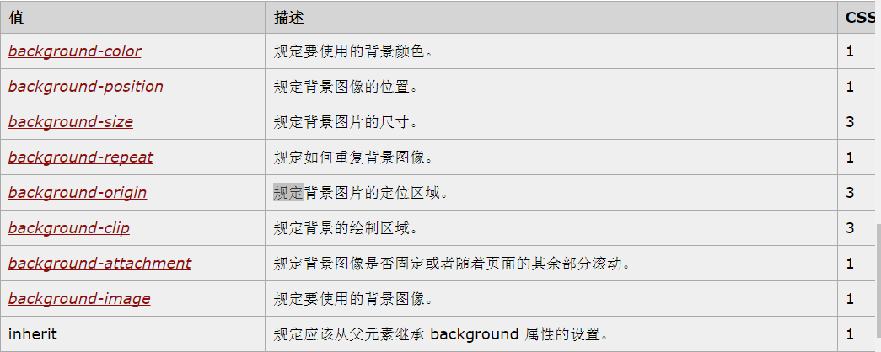

background-repeat: no-repeat;

background-size: contain;

background-size: 50px/100%/cover/contain;

像素/百分比/覆盖/包含

background-**clip**: content-box/padding-box/border-box;

裁剪：内容裁剪/内间距裁剪/边框裁剪

background-**origin**: content-box;

圆点设置三个值：content-box/padding-box/border-box

background-attachment: fixed; 将图片固定

**<!-- 用户界面 -->**

<div class="jiemian">

地恢复上课疾病发生的空间摆放上开发博客快播，不准备v仔兽吧健康保障dvb的v加工费的身份核查小地方税费沙发上纷纷水电费是否为对方身份为沙发上的防伪师傅问问是热帖great阿哥融会贯通结婚卡恶搞阿哥卡尔好人了距离内热安你空间三个人哦和伙伴们

</div>

.jiemian{

width: 100%;

height: 300px;

/* 分隔的列数 */

**column-count: 3;**

/* 设置列与列之间的间距 */

**column-gap: 50px;**

/* 列与列之间的分割 */

**/* column-rule: 1px solid #000; */**

**column-rule: 1px dashed #000;**

/* 设置列宽最小值 */

**column-width: 200px;**

/* 是否平衡每列的显示高度 */

**column-fill: balance/auto;**

}

**文字属性：**

1. font-size
2. Font-family
3. Font-weight
4. Font-style
5. color

**文本属性**

text-align:justify; 两端对齐

center 居中对齐

left 左对齐

Right 右对齐

**解决justify BUG问题**

heade-nav main ul :after{ 添加after

display: inline-block; 转为行内块元素

height: 0px;

width: 100%;

}

text-align:属性规定元素中的文本的水平对齐方式

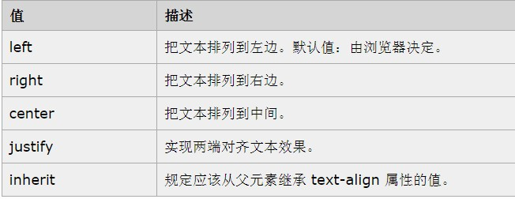

Vertical-align： 属性设置元素的垂直对齐方式

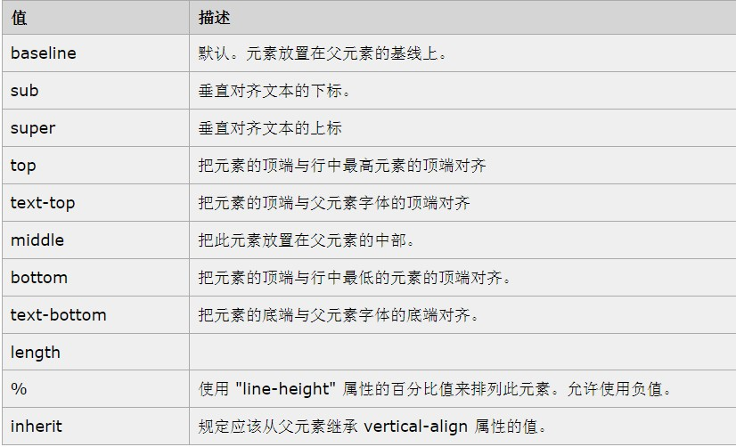

Line-height:属性设置行间的距离（行高）

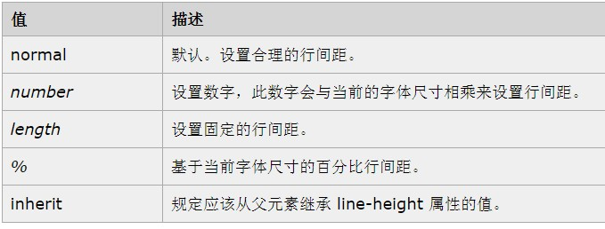

Letter-spacing:(规定字符间距)

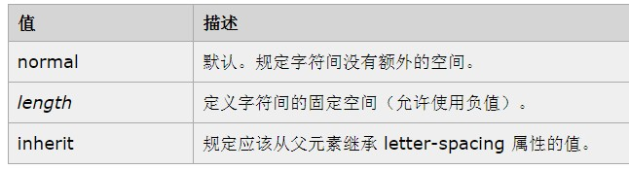

**<!-- 文本模型 -->**

<div class="wenben">哈哈哈哈哈哈哈哈哈哈哈哈哈哈哈哈哈哈</div>

.wenben{

width: 200px;

height: auto;

font-size: 35px;

/* **第一步：父元素设置** */

overflow: hidden;

/* **第二步，设置超出部分属性** */

**text-overflow**: ellipsis;

/* clip: 裁剪 */

/* ellipsis: 显示省略号 */

/* string: 给定字符去替代 */

/* 第三步， */

**white-space**:nowrap; /* 强制文本不换行 */

**text-shadow**: 2px 1px 10px pink;

/* 非中日韩换行 */

**word-break**:break-all ;

/* break-all: 单词内换行; */

/* keep-all: 半角格式或连字符处进行换行; */

/* 允许不可分割的单词分割并换行 */

**word-wrap**: break-word;

/* 文本填充 */

-webkit-text-fill-color: red;

-moz-text-fill-color: red;

-o-text-fill-color: red;

**text-fill-color**: red;

/* 文本边框设置及颜色 */

-webkit-**text-stroke-width**: 1px;

-webkit-**text-stroke-color**: greenyellow;

Overflow:hidden;

-webkit-line-clamp:2;  
display: -webkit-box;  
-webkit-box-orient: vertical;

}

**<!-- 渐变处理 -->**

**<!-- 1、线性渐变 -->**

<div class="jianbian"></div>

/* 渐变设置 */

.jianbian{

width: 300px;

height: 100px;

/* 最基本渐变，由上到下 */

/* background: -webkit-linear-gradient(yellow,blue); */

/* 自定义设置方向 */

background: -webkit-linear-gradient(bottom right,green,#b0b0b0);

/* 角度 */

background: -webkit-linear-gradient(45deg,green,yellow);

/* 透明度渐变 */

background: -webkit-linear-gradient(rgba(0, 0, 0, 0.4),rgba(240, 0, 0, 0.6));

/* 重复 */

background: -webkit-repeating-linear-gradient(yellow,red 25%,green 50%);

}

**<!-- 2、径向渐变 -->**

<div class="jianbian1"></div>

/* 径向渐变 */

.jianbian1{

width: 300px;

height: 300px;

/* 基本 */

background: radial-gradient(yellow,green);

/* 不均匀 */

background: **radial-gradient**(#ff6633 30%,blue 100%);

/* 形状 */

background: **radial-gradient**(circle,#ff6633 30%,blue 100%);

/* 重复 */

background: **repeating-radial-gradient**(circle,#ff6633 30%,blue 60%);

}

**<!-- 倒影 -->**

<div class="daoying">

<img src="img/04.jpg" alt="">

</div>

.daoying img{

width: 200px;

height: 200px;

margin: 100px;

/* -webkit-**box-reflect:** above/below/left/right; */

/* 倒影方向：上/下/左/右 */

-webkit-**box-reflect**:below 10px -webkit-linear-gradient(rgba(0, 0, 0, 0.4),rgba(240, 0, 0, 0.6));

}

/* 方向，间距，渐变（**若用图片，必须为.png格式**） */

**清除样式：base.css 中设置**

**\*{**

**margin: 0;**

**padding: 0;**

**Box-sizing（盒子大小）: border-box（不管边框）**

**（不用将边框计算在内，此命令会自行减去边框）**

**text-decoration: none; /* 去除A标签下划线 */**

**List-style : none 清除默认样式**

**}**

**引用icon字体**

1. 、下载下来使用。
   1. 下载，将.eto/.svg/.ttf/.woff 放在iconfont文件夹中；
   2. 将iconfont.css放在css文件夹中
   3. 引用iconfont.css文件并修改路径。
2. 在线引用iconfont
   1. 生成在线代码，放置在css中，
   2. 直接引用样式

## html5知识

### 1、基础

1.1.1

万维网的表现

三种形式：超文本传输协议，超媒体，超文本

1.1.2

网站：在万维网上。根据一定的规则使用HTML css js等的工具制作的用于展示特定内容的相关网 页的集合。

1.1.3

网页：构成网站的基础

1.1.4构成元素

图片 文字

1.1.5

网站的基本流程

1.前端

美工设计

页面布局html css

JS

2.后台

Php

Mysql数据库

服务器的选择

1.1.6

Html：超文本标记语言 语法结构松散 根据标记符号显示网页中的内容 浏览器按顺序阅读

Xhtml：可扩展标记语言 更严格一点

Ctrl n 新建html文件

### 2.Html语法

1. 标签 单双
2. 属性 放在开始标签
3. 元素

### 3、主体结构

英文状态下输入！按tab键 html5标准

英文下html：4s 按tab html4.01版本 UTF 8 编码格式

Head之间是对文档进行诠释，定义，描述不会显示在文档中

Title网页标题

Body：对页面内容进行排版，编辑，显示在页面当中，是html页面的主体

Meta:设置页面关键字

设置页面说明，对网站的进一步描述

定义编辑工具

设置作者信息

设置网页文字及语言

设置页面的定时跳转

DOCTYPE：即HTML是用什么版本编写的

编码格式：

Utf-8 ：是一种针对Unicode的可变长度字符编码，也是一种前缀码，又称万国码。

Gb2312

### 标签

一.字体效果标签 行元素

粗体：<b>标签</b> <br> font-weight: bold;

强调：<strong>标签</strong> <br>

斜体：<i>标签</i> <br>

强调：<em>标签</em> <br>

删除线：<s>标签</s> <br>

text-decoration: line-through;

下划线：<u>标签</u> <br>

二/标题标签 块元素

<h1>标题1</h1>

<h2>标题2</h2>

<h3>标题3</h3>

<h4>标题4</h4>

<h5>标题5</h5>

<h6>标题6</h6>

三、区段标签 块元素

<p> 孙华你好段落</p>

1、无论多少空格，只识别一个

2、不能换行

<pre>段落段落</pre>

1、有多少空格，识别多少空格

2、可以换行

四、列表标签 样式设置

1/无序列表（常用列表）(type=disc/circle/square)

<style>

/* 群组选择器 */

ul,li,ol{

list-style: none;

}

</style>

<ul type="circle">

<li>qq</li>

<li>qq</li>

<li>sh</li>

<li>sh</li>

<li>sh</li>

</ul>

2/有序列表 （type=1/A/a/I/i）

<ol type="i">

<!-- 默认阿拉伯数字 -->

<li>22</li>

<li>22</li>

<li>22</li>

<li>22</li>

<li>22</li>

</ol>

**清除默认样式：list-style:none**

五、自定义列表

<dl>

<dt>第一章</dt>

<dd>第一节</dd>

<dd>第二节</dd>

<dt>第二章</dt>

<dd>第一节</dd>

<dd>第二节</dd>

dd 是对 dt 的进一步描述

</dl>

**七、H5语义化标签**

<**header**>头部标签</header> <!-- 不可以嵌套 -->

<**nav**>导航标签</nav>

<**section**>定义文档某个区域</section>

<**article**>定义独立内容</article>

<**aside**>文章侧栏，与内容有关</aside>

<**main**>主要部分</main>

<**footer**>底部</footer>

<**hgroup**>(对标题标签分组)

<h1></h1>

<h2></h2>

</hgroup>

<**figure**> (图片、图像等的独立内容)

<figcaption>标题</figcaption>

<pre></pre>

<time datetime="2017-2-14">情人节</time>

<code>代码</code>

</figure>

</form>

**<!-- 表单元素是一个行内块元素 -->**

**<span>文本标签，是个行元素</span>**

**八、Table标签**

<table border="1px" cellspacing="0px" cellpadding="10px">

**cellspacing：调整表格与表格之间的距离**

**cellpadding：调整表格与内容之间的距离**

<thead>

<caption>WUIF1612班级花名册</caption>

<!-- caption表格标题 -->

<tr>

<th>学号</th> <!-- th表头标题标签 加粗列-->

<th>姓名</th>

<th>班级</th>

</tr>

</thead><!-- 表头 -->

<tbody>

<tr>

<td>001</td>

<td>张三</td>

<td>wui1612</td>

</tr>

<tr>

<td>002</td>

<td>李四</td>

<td>wui1612</td>

</tr>

</tbody><!-- 主题内容 -->

<tfoot>

<tr align="center"> <!-- align属性调整内容位置 align="center/left/right" -->

<td colspan="3">合并列</td>

</tr>

</tfoot><!-- 表尾 -->

</table>

ww

Ss

Colspan 合并列 Rowspan 合并行

**<!-- 九、H5新增标签 -->**

1、进度条(需指定范围即最大值与最小值)

<progress value="30" min"0" max="100"></progress> <br>

2、范围程度

<meter value="30" min="0" max="100"></meter> <br>

3.视频

<video src="" controls="controls"></video> <br>

4、音频

<audio src="" controls="controls" loop="loop" autoplay="autoplay"></audio> <br>

<!-- 控制 重复播放 自动播放 -->

5、画布

<canvas style="width: 500px;height: 500px; background: #b0b0b0"></cavas>

## 三、form表单元素

<form action="" method="get"></form>

<form action="" method="post"></form>

<!-- 提交数据方法

1、get

快速、不安全

2、post

安全 -->

**<!-- placeholder书写提示信息 -->**

**input表单控件**

<form action="" method="get">

<!-- 普通按钮 -->

**1、<!-- 文本类型 -->**

用户名: <input type="text" placeholder="用户名"><br>

**<!-- placeholder书写提示信息 -->**

2、**<!-- 密码类型 -->**

密码：<input type="password"><br>

**3、<!-- 提交按钮 --> value属性——设置默认值**

<input type="submit" value="注册"><br>

**4、<!-- 重置 -->**

<input type="reset" value="清除"><br>

**5、<!-- 单选按钮 命名一样的名字实现单选--> name属性 checked默认选中**

<input type="radio" name="rex"> 男

<input type="radio" name="rex"> 女<br>

**6、<!-- 多选框 --> checked默认选中**

爱好：<input type="**checkbox**" checked >登山

<input type="checkbox">唱歌

<input type="checkbox">游泳

<input type="checkbox">跳舞<br>

**7、<!-- 文件 -->**

<input type="file">

**8、<!-- 文本域（留言） --> textarea**

留言:

<**textarea** name="" id="" cols="30" rows="10" style="resize: none"></textarea>

**<!-- style="resize: none" 固定留言框大小，不能重置改变 -->**

<!-- cols="30" rows="10" 10行30列 -->

**9、自定义按钮**：

<input type="**button**" value="按钮"><br>

**10 日期：**

**date**:<input type="date"> <br>

**month:**<input type="month"> <br>

**week**:<input type="week"> <br>

**time**:<input type="time"> <br>

**datetime-local**:<input type="datetime-local"> <br>

**11 范围**

范围：<input type="number" max="10" min="1" step="2"><br>

<input type="range"><br>

**12 正则验证 H5特有**

email:<input type="email"> <br>

url:<input type="url"> <br>

tel:<input type="tel"> <br>

**13 颜色**

<input type="color">

</form>

**<!-- 表单元素是一个行内块元素 -->**

**<span>文本标签，是个行元素</span>**

去掉文本框自带边框：outline:none;

**修改placeholder的属性(颜色，字体)**

**input/textarea::-webkit-input-placeholder {**

**color:#000 !important;**

**font-size: 20px;**

**font-family: "苹方";**

**}**

## 四、H5和css常见问题

标签分为单标签和双标签

div块标签

img图片标签

<img src="computer.png" alt="这是img标签">

a 链接

<a href="http://www.baidu.com">百度</a>

类名：可取多个

### 1、元素分为两类：

1、块元素

可以设置宽高；且独占一行

2、行元素

a、行内元素：不可以设置宽高，且依次横排{a、span}

b、行内块元素：可以设置宽高且依次横排{img、input} -->

<!-- 块元素变行元素：

display:inline;

行元素变块元素：

display:block;

变为行内块元素

display：inline-block； -->

### 2、盒子模型由四部分组成：

内容大小：（css设定）

内间距：padding

边框：border

外边距：margin 默认8个像素

Padding设置

Padding top

Padding left

Padding right

Padding bottom 单独设值

Padding：10px ; 一个值，代表四个方向的值。

Padding：10px 20px ; 两个值， 上下 左右

Padding：10px 20px 30px; 三个值， 上 左右 下

Padding：10px 20px 30px 40px 四个值，上 右 下 左

Border设置（一行代码实现）

大小，样式必须设置。 颜色可不设，默认黑色。

Border: 5px soild red; 整体设置

Boder-top: 5px soild red; 单独设置

实线solid 虚线dashed

Margin设置和padding相似

**Box-sizing（盒子大小）: border-box（不管边框）**

**text-decoration: none;**

**/* 去除A标签下划线 */**

**Basc.css文件**

**\*{**

**margin: 0;**

**padding: 0;**

**Box-sizing（盒子大小）: border-box（不管边框）**

**不用将边框计算在内，此命令会自行减去边框**

**text-decoration: none;**

**Style-list:none;**

**}**

### 3、盒子模型问题

1. 盒子宽高问题：盒子在页面中所占的大小；

宽=Width+左右padding+左右border+左右margin

高=height+上下padding+上下border+上下margin

### 4、Margin-top 的BUG：（第一个子类设置margin-top，作用在了父类上）

发生条件（**同时具备）**>1、父元素的第一个子元素。

2、父元素没有上边框。

3、父元素没有内间距。

4、父元素没有浮动

5、子元素没有浮动

解决方法：打破其中一个条件即可。

### 5、子类撑开父类：

**一、（浮动的子元素撑不开父元素）**

1、父元素能设置高度尽量设置。

2、给父元素添加“overflow:hidden”属性

3、给父元素添加子元素(**放在父元素所有子元素之后**)，子元素设置属性“clear:both**”（清除浮动产生的影响） Clear：left/right/none/both**

4.after 在父元素之后插入子元素，用clear:both

**元素浮动停止浮动**：1、碰到父元素边界，停止浮动

2、碰到浮动的兄弟元素

### 6、定位属性：

1. 相对定位（**元素相对于自己原来位置进行定位**）：position ：relative;

Left：/right：/top：/bottom：/

1. 绝对定位（**相对于有定位属性的父元素来定位**）：如果他的父元素及再上一级父元素没有，他将直接找到,<body>: position : absolute;

**绝对居中**：（六个值）

Position ：absolute；

Left：0/right：0/top：0/bottom：0/

Margin: auto;

1. **返回顶部** 固定定位：（**相对于整个body定位）**：position ：fixed
2. 静态定位

Z-index：（元素堆叠顺序） 调节层级关系，但是必须在有**定位属性的**前提下

文档流规则：从上到下，从左到右； 浮动和定位后脱离文档流

**7、Overflow**

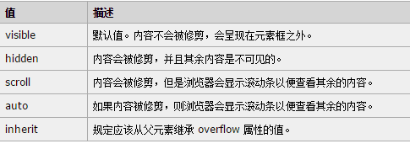

**overflow:scroll; /*任何时候都强制显示滚动条*/**

**overflow:auto; /*需要的时候会出现滚动条*/**

**overflow-x:auto; /*控制X方向的滚动条*/**

**overflow-y:auto; /*控制Y方向的滚动条*/**

## 五、响应式优缺点

@media

响应式：一个网站兼容多个终端

响应式优点：

1、面对不同分辨率设备，灵活性强

2、能够快速解决多设备显示适应问题

3、根据不同的显示器调整设计最适合用户浏览习惯的界面

缺点：

1、兼容各种设备，工作量大，效率低；

2、代码累赘，会出现隐藏无用的元素，加载时间长

3、其实这是一种折中性质的设计解决方案，多方面因素影响而达不到最佳效果

4、因为要适应多种设备，页面的结构会有所不同，会导致页面的辨识度不强

十二栅格系统：并无具体定义，以规则的网格阵列来指导和规范网页中的版面布局及信息分布

十二栅格化：1,2,3,4，6,12 应用场景最多，最方便

## 六、选择器

定义一条样式规则时，规定元素的规则就叫选择器

### 1、标签选择器 --> 直接写标签名字

<body>标签中

<div>这是标签选择器</div>

<head>标签中的<style>标签里

div{

font-size: 40px;

color: yellow;

}

### 2、id选择器（唯一的） 锚链接 #加name

<body>标签中

<div id="box">这是ID选择器</div>

<head>标签中的<style>标签里

#box{

font-size: 26px;

color: blue;

}

<div id="box">这是div标签</div>

<br><!-- 换行标签 -->

<a href=""name="#box">百度</a>

### 3、Class类名选择器， .class(类名)

<body>标签中

<div class="box1">这是class选择器</div>

<head>标签中的<style>标签里

.box1{

font-size: 36px;

color: #cc33cc;

}

### 4、后代选择器

<body>标签中 (父类和子类之间要有**空格**)

.box2 div{

width: 20px;

height: 20px;

background: blue;

/* 定义圆 */

border-radius: 50%;

float: left;

margin-right: 5px;

}

<head>标签中的<style>标签里

<div class="box2">

<div></div>

<div></div>

<div></div>

</div>

### 5、交叉选择器（所有条件同时具备）

**<head>标签中**

.dian.dian1{

background: #ff6633;

}

#dian{

background: red;

}

<**body>标签中**

<div class="box2"> 标签名在前

<div></div>

<div></div>

<div class="dian dian1"></div>

<div id="dian"></div>

<div style="background: black"></div>

<div></div>

<div></div>

</div>

### 6、伪类选择器语法（顺序及颜色）

有链接地址才显示

a:link{

color:#cc33cc;

}

访问过后

a:visited{

color: #6699ff;

}

停留 ，鼠标移动过去*/

a:hover{

color: #afdd22;

}

点击不运行，按着别动 */

a:active{

color: #ff6633;

}

Hover和active可以用于其他标签

### 7、群组选择器 *

<style>

/* 群组选择器 */

**ul,li,ol**{ (逗号隔开)

list-style: none;

}

</style>

### 8、after/before 属性选择器

after 在元素之后插入内容

before 在元素之前插入内容

属性之中必须要有 content

<div class="bagua"></div>

### 9、子代选择器

1> div>p [parent>child]

所有直系父级为div元素的p元素

<!-- <div>

<p>yyy</p>

</div>

<div>

<b>

<p>杨锦瑞</p>

</b>

</div>

<p>hhh</p> -->

2> div+p [pre+next]

所有紧跟在div元素后面的p元素（同级关系）

<div>

<p>yyy</p>

</div>

<div>

<b>

<p>杨锦瑞</p>

</b>

</div>

<p>hhh</p>

<span>ww</span>

<p>buxing</p>

3> div~p

所有和div元素同级别的p元素

4> :nth-child ()

下标从1开始,2n+1选中奇偶数

10、属性选择器

所有div标签子代有col-类的都选中

div[class*='col-']{

}

[class*='col-']{

float: left;

padding: 0 15px;

}

**选择器优先级：**

**1、ID选择器优先级（100） > class类名选择器（10） > 标签选择器（1）**

**2、通用选择器优先级最低**

**3、行内样式优先级最高**

## 七、移动端布局

**常用的三种方式：1、rem**

1. **百分比**
2. **flex**

**逻辑像素：—— 物理像素**

**IOS 750 X 1334**

**安卓 最低分辨率：360 640**

**实际像素：——**

<!-- 1、移动端视口问题

375 x 667 浏览器测试窗口

750 x 1334 正常iphone屏幕

a) 布局视口 css中设置

b) 视觉视口 375 x 667

逻辑像素/css像素（软件能达到的尺寸）

软件怎么办？将两个实际物理尺寸当做一个逻辑像素来处理

设计师拿到的设计稿大小：750x1334

物理像素 （硬件所能达到的尺寸）

一般将逻辑像素与物理像素的比叫做dpr

iPhone6的dpr 2

c) 理想视口

一般情况下将屏幕大小作为布局大小最合适

我们需要提前设置 width = device-width

initial-scale=1 不能随意缩放 -->

<!-- 单位为 rem -->

移动端布局方式

1.百分比

2.rem

3.flex

传统的布局方式，基于盒子模型，依赖display+float+position

**flex布局**以后：子元素身上的float、clear、vertical-align 将会失效

必须有容器承载

父元素上设置

display：flex；（新版本兼容）

display：-webkit-flex；（旧版本兼容）

flex-warp：nowarp;(默认值 不换行)

flex-warp：warp;（换行）

flex-warp:warp-reverse;(第一行在最下方)

主轴对齐的方向

（水平方向）

水平

flex-direction：row; (从左到右)

flex-direction：row-reverse; (从右到左)

垂直

flex-direction：column; (从上到下)

flex-direction：column-reverse;(从下到上)

主轴的对齐方式

justify-content：flex-start；(从左到右)

justify-content：flex-end； (从右到左)

justify-content：flex-center；（居中）

justify-content：space-between；（文本两端对齐）

justify-content：space-around； （文本间隔相等）

单轴 交叉对齐方式

（Y轴单行）

align-iteams:flex-start;(交叉轴的起点)

align-iteams:flex-end;(交叉轴的终点)

align-iteams:flex-center;(交叉轴的中心点)

align-iteams:flex-baseline;(第一行文字的基点)

align-iteams:flex-stretch;(如果没有设高度或者高度为auto的时候，自动占满整个容器)

多轴 交叉轴的对齐方式

（Y轴多行）

align-content:flex-start;{交叉轴的起点}

align-content:flex-end;

align-content:center;

align-content:space-around;

align-content:space-between;

align-content:stretch;

子类的设置

order:1;{设置项目的排列顺序}

flex-grow：1;(设置项目扩张 里面数字是扩大倍数 默认是0)

flex-shrink：1；（设置项目缩小 空间不足时会对该项目进行缩小）

单个项目对齐方式

align-self:flex-start;

align-self:flex-end;

align-self:center;

align-self:baseline;

align-self:stretch;

font-size:10px;

375 750

html 100

375*100/750=html